VORBEREITUNG für den ...
Themenschwerpunkt: Herbst

Bildungsinhalt: Liederarbeitung: „Kastanienlied“
(https://www.kindergruppe-knusperhaeuschen.at/images/Knusperblatt/10_2019.pdf, 3.8.2020.)

Bildungsbereich: Ästhetik und Gestaltung

Didaktisches Prinzip inkl. kurze Begründung:
Prinzip der Lebensweltorientierung (Anknüpfen an evt. Erlebnisse und Erfahrungen der Kinder)
Sozialform: Klein-/Teilgruppe

Alter: Je nach Aufbau – 2-6jährige Kinder (junge Kinder/ältere Kinder)

Kompetenzen:
Das Kind kann…
Selbstkompetenz:  …sein Gefühl für Harmonie und Rhythmus erweitern  …Musik in Bewegung umsetzen | Sozialkompetenz:  …durch die Musik aufeinander zugehen und dadurch ein Gemeinschaftsgefühl entwickeln | Sachkompetenz:  …Begriffsbildung: Kastanie, Autodach  …ORFF-Instrumente kennen und benennen lernen

Vorüberlegungen:
Entsprechenden Bereich organisieren und ansprechende Mitte gestalten, Instrumente und Gegenstände bereit stellen

Bildungsmittel/ Medien:
Reifen, 3 Holzautos, Kastanien, ORFF-Instrumente, Gitarre

Zeit | Ablauf | Methodische Hinweise
Motivation  Ein-stimmung  Hauptteil  Vertiefung  Ausklang/  Übergang  Weiter-führende Ideen | Die Kinder mit einem „Tastsackerl“ abholen: Jedes Kind darf in das Sackerl greifen und eine Kastanie ertasten. Mit der Kastanie setzt sich das Kind um die gestaltete Mitte im vorbereiteten Bereich.  - Bild/Kreis mit Utensilien aus Kastanien legen (Lied mit Flöte dazu spielen) oder  - Rätsel oder Fingerspiel oder Reim, welche zum Lied hinführen oder  - Kurzes Gespräch mit Material (Bilder, Legematerial o. ä.) oder  - Melodie summen, bis alle Kinder aufmerksam zuhören (beruhigende Stimmung) oder  - Material, welches zum Lied passt, ansprechend in der Kreismitte präsentieren oder  - Inhalt des Liedes als Geschichte erzählen oder  - Bewegungen zum Lied ohne Melodie vorzeigen – Bodypercussion-Elemente  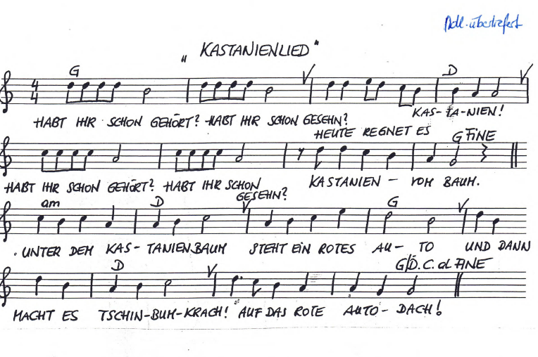  Hinführung zur benötigten Tonart:  Vor- und/oder Nachspiel mit Instrumenten (Glockenspiel).  oder  Lied summen und mit der Gitarre begleiten.  Gestaltung des Liedes mit Bewegungen/Mimik/Gestik:  - Ersten Teil der Melodie summen und Bewegungen dazu zeigen.  - Ersten Teil des Textes sprechen/singen und Bewegungen dazu ausführen.  „Habt ihr schon gehört“ – eine Hand ans Ohr  „Habt ihr schon gesehen“ – eine Hand über die Augen  „Heute regnet es“…. – mit den Fingerspitzen „regnen“ lassen  - Kinder versuchen Teile nachzusprechen/bzw. Lied teilweise nachzusingen, nachdem es ein paar Mal vorgesungen wurde.  - Zweiten Teil des Liedes sprechen/singen.  - Zweiten Teil des Liedes mit Material in der Kreismitte ausspielen.  „Unter dem Kastanienbaum“ - rotes/gelbes/blaues Auto fährt einmal im Kreis.  Varianten:  Frage-Antwortspiel und Ausspielen der Situationen im Lied  “Habt ihr schon gehört?“ Echo: „Habt ihr schon gehört?“  Dynamik: Das Lied (laut)/leise, schnell/langsam, etwas höher/tiefer (=Modulation) singen.  Zuerst nur Finger, Hände, Arme, Gesichtsausdrücke und Bodypercussion zur Darstellung des Liedtextes einsetzen, als Steigerung den ganzen Körper (Rollenspiel/Ausspielen).  - Teil: Bewegungen wie oben  - Teil: Lenkrad andeuten, Finger klopfen vorsichtig  auf den Kopf o.ä.  Orff-Instrumentarium zur Verfügung stellen.  Alle Kinder bekommen ein Instrument oder dürfen selbst eines auswählen. WICHTIG – EXPERIMENTIERPHASE!!  Instrumente bieten sich vor allem beim Refrain oder wiederkehrenden Textpassagen an.  Konkrete Begleitung für ältere Kinder:  Xylophon: Bordunbegleitung (Immer gleicheTonzusammenstellung) oder Tonika und Dominante als Basis (1. und 5. Stufe)  Geräuschinstrumente im passenden Rhythmus:  BSP: ¾: 1,2,3…Begleitung auf die 1 und 2x Pause…  Lied wiederholen –  Päd. begleitet mit Gitarre oder Xylophon, Kinder wiederholen die entsprechenden Bewegungen dazu  Text kreativ erweitern:  Unter dem Kastanienbaum steht die grüne Tonne…  Unter dem Kastanienbaum lehnt ein weißes Fahrrad…  Fantasiereise „Im Wald“:  IDEENSAMMLUNG:  Augen schließen - Körperteile zur Ruhe kommen lassen – Atem bewusst wahrnehmen – „Stell dir vor, du bist ein Baum“ – „Wo lebst du?“ – „Welcher Baum bist du?“ – „Hast du viele Baumbewohner?“ - „Welche Tiere beherbergst du?“ – „Welche Bäume stehen um dich herum?“….  Gemeinsam wird abschließend über die Eindrücke gesprochen und eventuell ein Bild gemalt oder ein Baum aus unterschiedlichen Materialien gestaltet.  - Aufnahme auf ein Multimediagerät (Dvd, Cd) bzw. Präsentation des Liedes vor Publikum (andere Kindergartengruppe), bei einer Festgestaltung etc.  - Kastanientiere gestalten  - Kastanien sammeln gehen und braten  - Schönes und Interessantes – Blätter, Kastanien…  - Bilderbuch zum Thema passend:  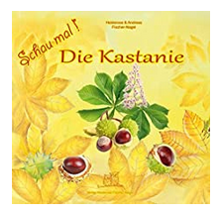  - Rhythmik zum Thema Kastanien/Im Wald bzw. Querverbindungen zu anderen Bildungsbereichen  - Bodypercussion/Kastanie:  „Kastanien fallen vom Baum, Baum, Baum,  da gehen wir alle schaun, schaun, schaun…“ (3xklatschen) | Kinder neugierig machen  Taktile/auditive Wahrnehmung wird angesprochen  Eigene Erlebnisse schildern können und dadurch seine sprachlichen Kompetenzen erweitern  Für Kinder mit Deutsch als Zweitsprache  Durch die akkordische Begleitung die Tonart wahrnehmen  Kinder auf den Inhalt des Liedes mit Bewegungen vorbereiten  Bewegung und Liedtext koordinieren  Durch Wiederholungen Teile des Liedes verinnerlichen  Jüngere Kinder dürfen den zweiten Teil des Liedes mit Materialien ausspielen ohne den Text zu singen  Durch abwechslungsreiche Varianten den Inhalt des Liedes vertiefen  Ich gestalte gemeinsam mit den Kindern einen „Tanz“ mit dem ganzen Körper zum Lied  Begriffsbildung bzw. Wortschatzerweiter-  ung durch Kennenlernen von div. ORFF-Instrumenten  Konkrete Rhythmusvorgaben nachahmen können  Ich spiele selbst ein Instrument im gleichen Rhythmus – Nachahmung  Mit älteren Kindern den Text erweitern – Erlebnishintergrund  Wechsel zwischen Spannung und Entspannung bewusst erleben

